ИMEНИЦЕ

Име и презиме ученика:_______________________________________________________

1. Именице могу бити: _________________, __________________, __________________,

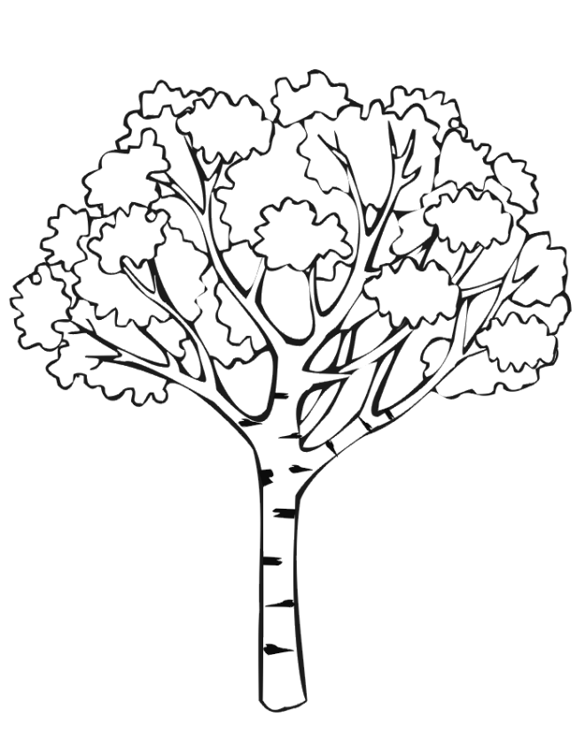
__________________.

2. Именице из текста разврстај у табелу.

У земљи Србији, у делу Краљева са ниским породичним кућама, поред самог Ибра, живео је необични столар Мицко. Знали су га сви Краљевчани. Имао је жену Јану и верног пса Бобику.
Сваког дана обилазио је падине Гоча. Знао је све шумско цвеће и дрвеће.
Дрвеће је волео и од њега је живео. Што је другима било злато, сребро или нафта, за Мицка је било дрво. Кад му се родио син, дао му је име Јавор. По јаворовом дрвету. Кћерку је назвао Јела. По витој јели.
Његова деца волела су Гоч, Ибар и Рибницу. У Рибници је било много воде, а око ње јагњади, и деце која су се играла у песку.

заједничке | властите | збирне | градивне

4. Састави две реченице у којима ћеш употребити збирне именице.

_______________________________________________________________________________

_______________________________________________________________________________

5. Допуни реченице градивним именицама:

Мајка је месила хлеб. У суд је просејала________________, додала мало_________________,

и сипала_________________. Зорана је послала у продавницу да за колаче купи

___________________, ___________________, ____________________.

6. Попуни табелу
ЗАЈЕДНИЧКЕ ИМЕНИЦЕ |  | ЗБИРНЕ  ИМЕНИЦЕ
ЈЕДНИНА | МНОЖИНА | ЗБИРНЕ  ИМЕНИЦЕ
сноп
камен
јагње

7. Која се врста именица увек пише великим словом?_________________

